# APP积分中心接兑吧积分商城需求

# 时间：20170106 版本：V1.5

|  |  |  |  |  |
| --- | --- | --- | --- | --- |
| 日期 | 版本号 | 内容 | 负责人 | 备注 |
| 12.26 | V1.0 | 原版 | 刘立 |  |
| 1.3 | V1.1 |  | 冷明强 |  |
| 1.11 | V1.2 | 补充后台积分商城管理功能  补充积分商品兑换情况功能 | 冷明强 |  |
| 2.13 | V1.3 | 补充虚拟物品无商品编号的处理方式 | 冷明强 |  |
| 2.20 | V1.4 | 1. 后台系统处理兑吧的商品不作特殊分类，统一处理为兑吧商品 2. 后台系统自有商品取消虚拟类型，改为“红包”、“Ycode”，并且需给出对应的活动编号 3. 后台系统登记的收货地址改为兑吧的收货地址 4. 兑吧商品发放优惠券类型时，短信内容不包含券码信息。 5. 调整虚拟商品无商品编号时的处理方式 | 冷明强 |  |
| 2.21 | V1.5 | 兑吧商品发放优惠券类型时，短信内容不包含券码信息。 | 冷明强 |  |

## 需求背景

当前的积分中心所提供的积分兑换物品只有红包，用户兑换积极性不高，效果未达到预期。为了充分发挥积分的价值，需要接入第三方的积分商城，从而提升用户的兑换积极性，侧面促动用户投资。

目前已完成兑吧接口开发，移动端使用兑吧的积分商城可以满足上述的需要，现需要将移动端积分兑换入口替换为兑吧的积分商城，新增积分兑换、抽奖等功能，丰富奖品，加强与用户的互动。

## 需求对接人

业务：刘立

产品：冷明强

## 预计上线时间

2017.3

## 是否需要内测

否

## 需求简述

### 5.1功能入口：积分中心-积分商城

1. 功能上线后，【友金所APP-发现-积分中心】处以红点展示更新（以设计图为准）。用户在该设备上点击过一次，则积分中心红点消失。

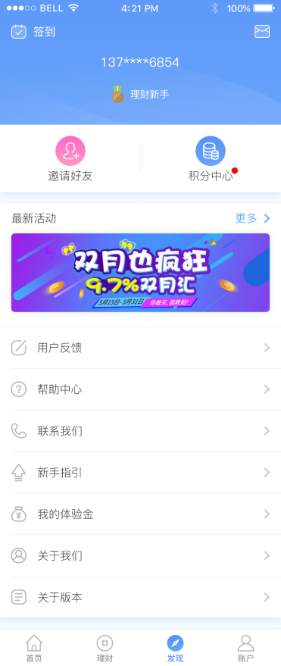

1. 进入积分中心，原有的积分中心按如下样式改版（以设计图为准）：
   1. 原有的红包兑换取消。
   2. 原有的积分记录入口取消，页提到积分中心页展示；原有的积分记录的格式及点击、滑动交互保留。
   3. 原有的“兑换记录”入口取消，改为积分商城中查看，存量的积分兑换记录将在中奖记录中可查看，具体下文详述。
   4. 新增“积分商城”入口，并提供角标“new”（至下次版本更新前始终存在），引导用户点击查看。
   5. 查看积分明细上滑至列表顶部并且继续上滑时时，标签栏浮在顶部，如下图右所示。
   6. 原有的赚积分和积分说明页面不变。

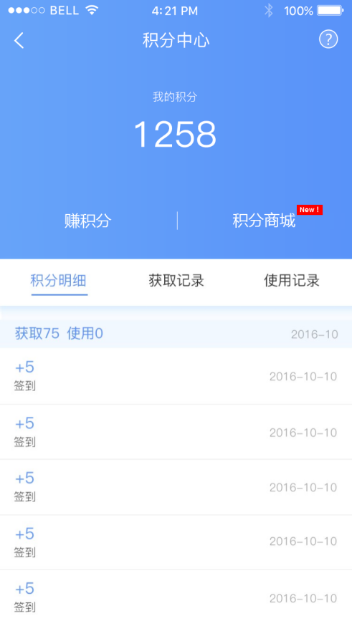 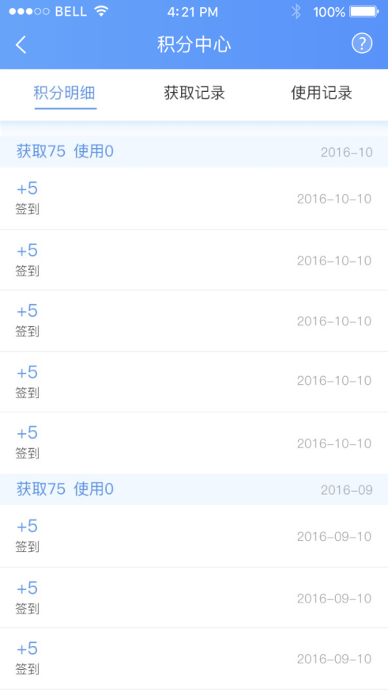

### 5.2对象：所有已登录的APP用户

所有已登录的APP用户都可以进入积分商城参与已配置的积分活动、完成积分兑换，兑换后积分会做相应的扣减。

### 5.3兑换奖品记录功能

1. 中奖记录功能中增加一项“兑换奖品记录”，用于展示所有的兑换奖励。
2. 功能上线时，如用户曾使用积分兑换过红包，则兑换奖品处应展示出这些存量数据，参与活动名称为“积分兑换”，获得奖品为“XX元投资红包”，中奖时间即为对应的兑换时间。
3. 功能上线时，如用户从未使用积分兑换过红包，则兑换奖品处展示“暂无兑换奖品记录”。
4. “温馨提示”处文案，与“抽奖奖品记录”中的温馨提示相同。

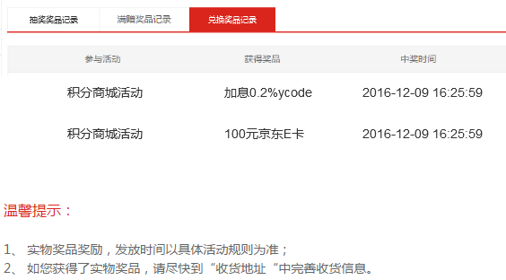

1. 后台查看中奖记录功能中，中奖类型也增加一项“兑换奖品记录”，并实现相应的筛选功能。

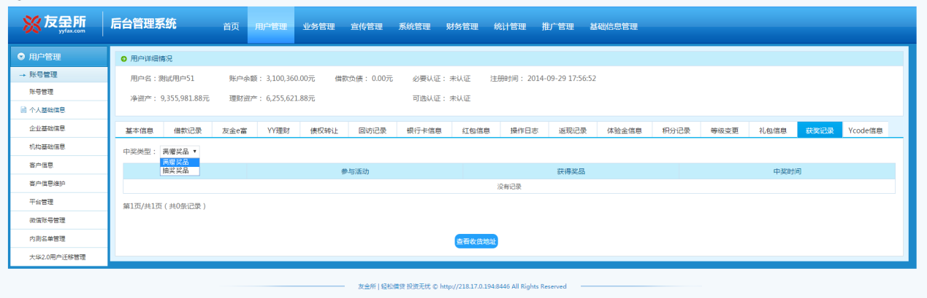

1. APP及H5的“兑换奖品记录”功能，会另提需求实现。

### 5.4兑换后变动

1. 积分兑换后，积分中心的积分做出相应扣减，兑吧积分商城页面的积分展示处将扣除相应积分，兑吧的兑换记录中将同样展示。
2. 积分兑换后，积分明细、积分的使用记录中都将出现一条积分记录，积分变动原因是是“积分商城活动”。
3. 积分兑换后，中奖记录的“兑换奖品记录”入口中要相应增加一条记录：“参与活动”为“积分商城活动”，获得奖品为配置的奖品名称（兑吧会传给我们），中奖时间为对应中奖时间。

### 5.5兑换后提醒

用过积分商城成功消耗积分时，不发送站内信；用户参与活动并成功获得奖励时，通过站内信提醒（PC、H5、APP），用户通过任意方式详细查看站内信提示后，其余浏览器的相同站内信自动标识为已读。

* 主题文案：*获得奖励通知*；
* 发送时间：用户获奖后实时发送；
* 如用户获得了实物奖励，则详细文案：

*恭喜您在积分商城中获得了XXXXX，请您在【收货地址管理】中填写收货地址，奖品将于30天内寄出*

* 如用户获得了兑换码奖励，则详细文案：

*恭喜您在积分商城中获得了XXXXX，请您妥善保管并确保您本人所使用，过期或遗失均不予补发*

* 如用户获得了红包奖励，则详细文案：

*恭喜您在积分商城中获得了XX元投资红包，详情可在【我的红包】中查看*

* 如用户获得了Ycode奖励，则详细文案：

*恭喜您在积分商城中获得了加息XX%Ycode，Ycode号为：xxxx，详情可在【我的Ycode】中查看*

* 如用户获得了兑吧的商品奖励，则具体通知信息及格式由兑吧定义和发送。

### 5.6积分商城页面展示

用户通过积分中心页面进入预先配置好的积分商城H5页面，用户在积分商城的兑换、抽奖等行为都在兑吧页面内完成。具体的积分商城链接会在对接时给出。

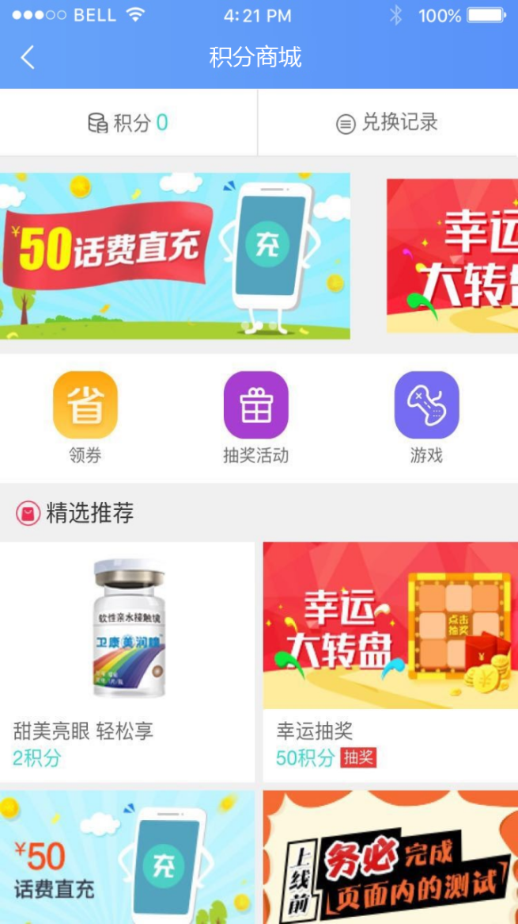

### 5.7后台积分商城管理功能

1. 后台【推广管理-活动管理】菜单下，增加一个“积分商城管理”。

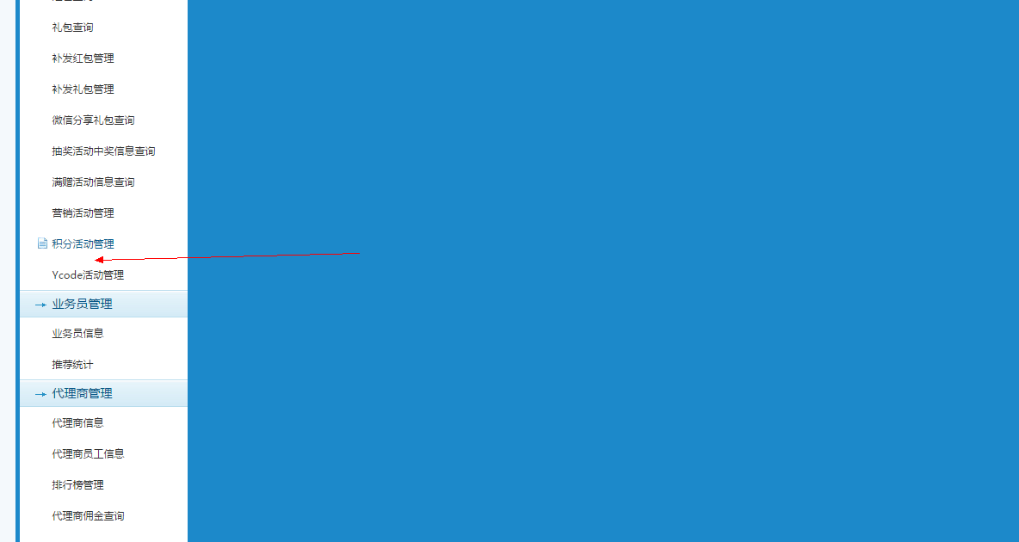

1. 积分商城管理功能：用于管理并维护所有在兑吧中配置的奖品（包括红包、Ycode等虚拟物品，友金所自购的优惠券及实物商品。兑吧提供的商品不在此处管理）。

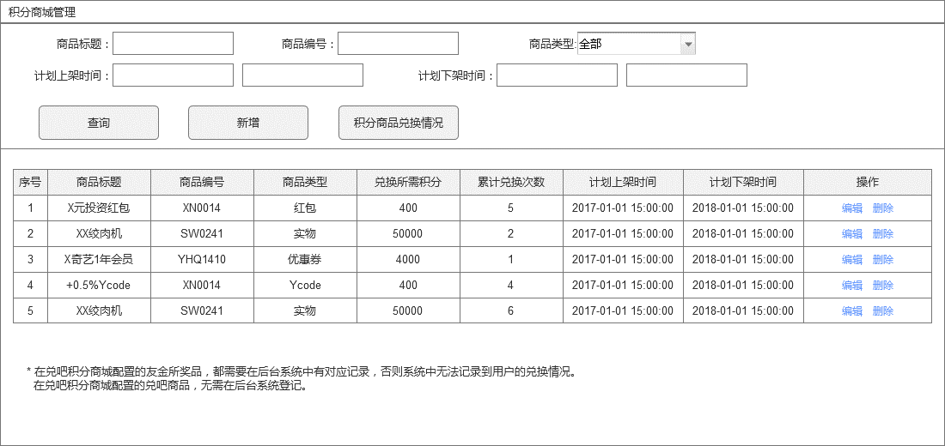

* 1. 查询条件包括：
  + 商品标题（模糊查询）
  + 商品编号（模糊查询）
  + 商品类型（选择项：全部、红包、Ycode、实物、优惠券）
  + 计划上架时间：运营人员预计的上架时间，只做标识用，没有实际控制作用。
  + 计划下架时间：同上。
  1. 操作按钮包括：查询、新增、积分商品兑换情况。下文详述。
  2. 列表展示字段包括：
  + 序号
  + 商品标题：配置的商品标题，即奖品名称，届时会在积分兑换记录处相应显示。
  + 商品编号：必须与在兑吧系统配置的商品编号相同，否则无法统计到相应兑换数据。（虚拟物品在兑吧系统无配置商品编号，此处需填写上标识符）
  + 商品类型：包括虚拟、实物、优惠券、兑吧奖品，其中虚拟奖品指投资红包、积分、Ycode等奖品，实物指友金所运营人员购买的实物，优惠券是指友金所运营人员购买的优惠券，兑吧奖品是指兑吧提供的、发货及售后无需友金所参与的奖品。
  + 兑换所需积分兑换该奖品所扣除的积分，无需配置，由系统采集。由于兑换所需的积分可能会有变化，以最新的配置为准。
  + 累计兑换次数，该奖品累计被兑换的总次数。
  + 计划上架时间
  + 计划下架时间
  1. 列表操作包括：编辑、删除。
  + 编辑：跳转到商品编辑页，其中商品编号与商品类型不可再编辑。

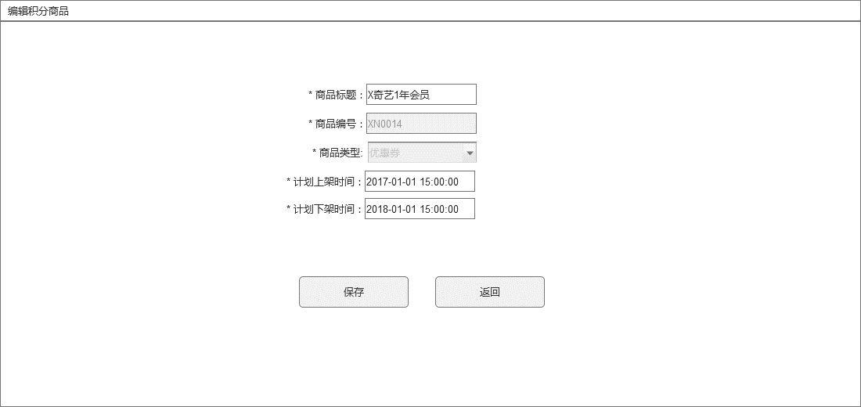

* + 删除：点击弹出删除确认，“是否确认删除”，确认后该条奖品删除。
  1. 底部提示语：* 在兑吧积分商城配置的奖品，都需要在后台系统中有对应记录，否则系统中无法记录到用户的兑换情况。

1. 新增积分商城管理

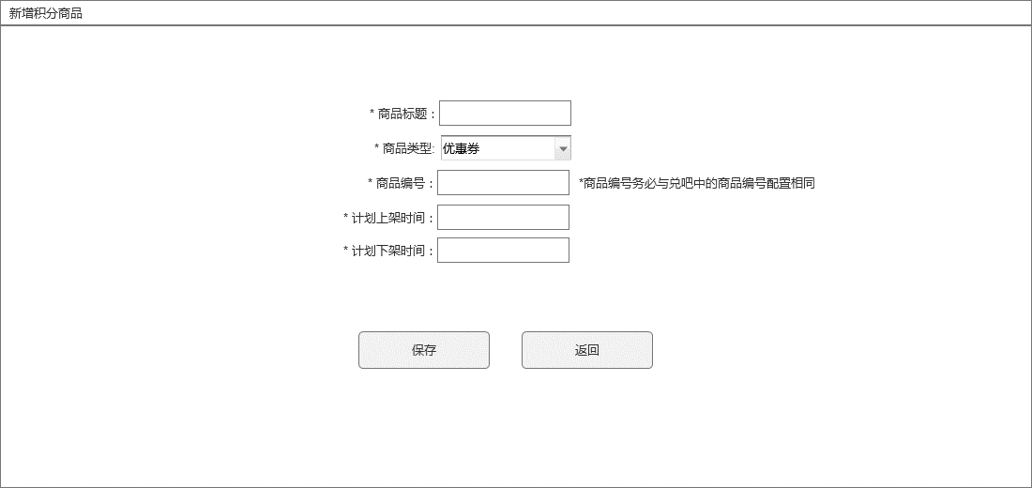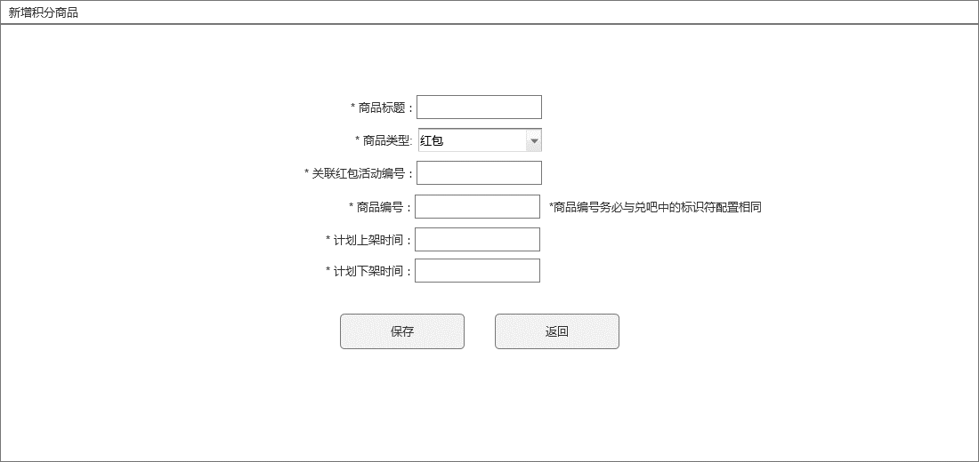

* 1. 点击“新增”按钮，跳转到新增页面
  2. 用户依次填写内容
  + 商品标题：必填项，限制不超过30个字
  + 商品类型：优惠券、红包、Ycode、实物
  + 关联红包/Ycode活动编号：必填项，当商品类型选择红包/Ycode时，展示本条。
  + 商品编号：必填项，规则自定义，需有重复检测。当商品类型选择红包/Ycode时，提示语“*商品编号务必与兑吧中的标识符配置相同”；其它商品类型提示语“*商品编号务必与兑吧中的商品编号配置相同”。
  + 计划上架时间：必填项
  + 计划下架时间：必填项

1. 积分商品兑换情况

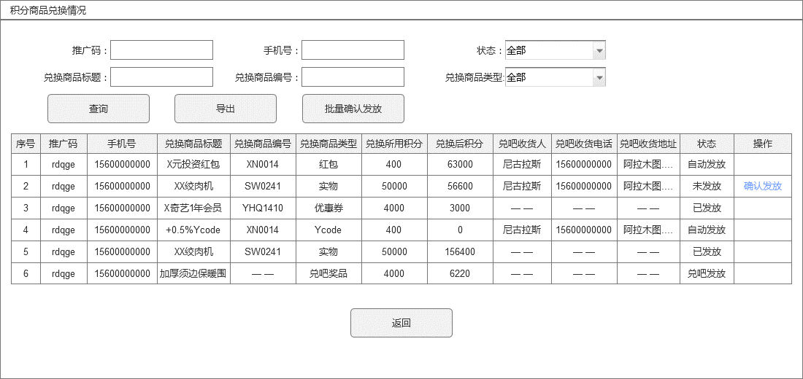

* 1. 搜索条件：
  + 推广码：用户的推广码，模糊搜索
  + 手机号：用户的手机号，精准搜索
  + 状态：选择项，全部、自动发放、已发放、未发放、兑吧发放
  + 兑换商品标题：同积分商城管理，此外兑吧商品的标题由兑吧传给友金所
  + 兑换商品编号：同积分商城管理，此外兑吧商品无兑换商品编号，显示“— —”
  + 兑换商品类型：全部、红包、Ycode、优惠券、实物、兑吧奖品。
  1. 按钮：查询、导出、批量确认发放。
  + 导出：导出csv格式，导出字段包括：推广码、手机号、兑换商品标题、兑换商品编号、兑换商品类型、兑换所用积分、兑换后积分、收货人、收货人电话、收货地址、状态。
  + 确认批量发放：点击后可批量勾选未发放状态的奖品，点击确认后弹出确认提示“是否确认发放”，确认后，奖品状态变为已发放。
  1. 列表展示：
  + 序号
  + 推广码
  + 手机号：通过模块权限来配置哪些用户可见，手机号无需做脱敏处理
  + 兑换商品标题：同积分商城管理，此外兑吧商品的标题由兑吧传给友金所
  + 兑换商品编号：同积分商城管理，此外兑吧商品无兑换商品编号，显示“— —”
  + 兑换商品类型：全部、红包、Ycode、优惠券、实物、兑吧奖品。
  + 兑换所用积分：兑换该奖品所扣除的实际积分（可能与积分商城管理中的“兑换所需积分”不同）
  + 兑换后积分：用户兑换该奖品后剩余的积分
  + 兑吧收货人：用户在兑吧填写的收货人信息
  + 兑吧收货电话：用户在兑吧填写的收货电话信息
  + 兑吧收货地址：用户在兑吧填写的收货地址信息
  + 状态：自动发放（系统自动发放的虚拟物品）、已发放（已手动确认发放）、未发放（未手动确认发放）、兑吧发放（由兑吧自动发放）
  + 操作：确认发放，未发放状态的奖品后面会有“确认发放”操作按钮，点击弹出发放确认“是否确认发放”，确认后变为“已发放”状态。

1. 异常情况说明
   1. 特殊情况下，所配置的商品编号与兑吧配置的商品编号有误，则此情况下后台无法记录到用户的兑换情况。
   2. 当现在兑吧配置商品，且已有用户兑换；之后再在后台配置了相关商品，则需要后台把该商品的历史兑换数据获取到，从而确保数据一致性。